# Onderzoek rol in biologievaksectie

Om te onderzoeken wat mijn rol is in de biologie vaksectie heb ik een online enquête laten invullen door mijn vakcollega’s. Deze enquête bestond uit acht vragen. De vragen konden ingevuld worden op een schaal van 1 tot 5. Waarbij 1 zwaar onvoldoende was en 5 uitstekend.

De resultaten per vraag heb ik hieronder weergegeven. De analyse van deze gegevens heb ik na de resultaten verwerkt.

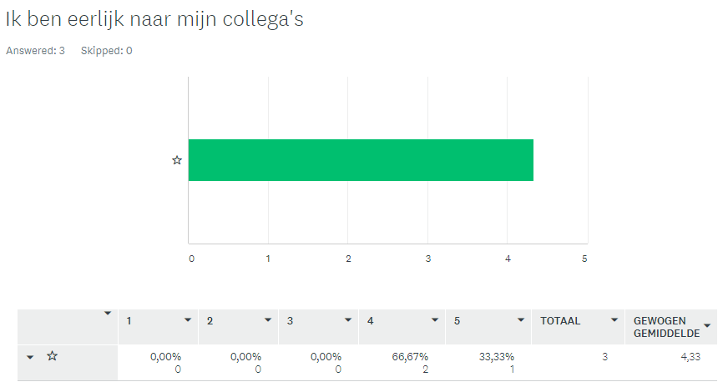

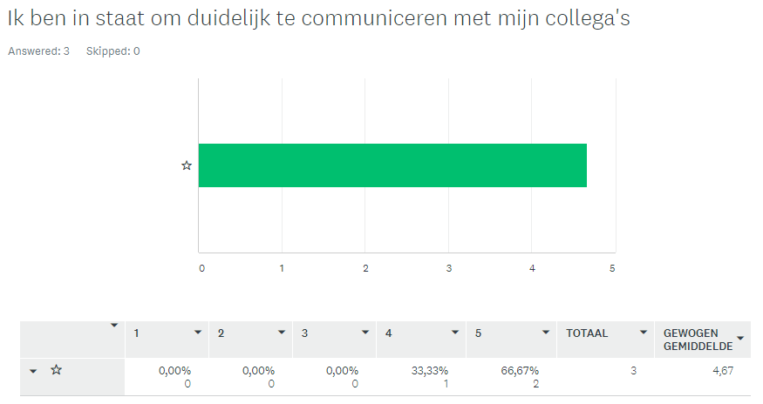

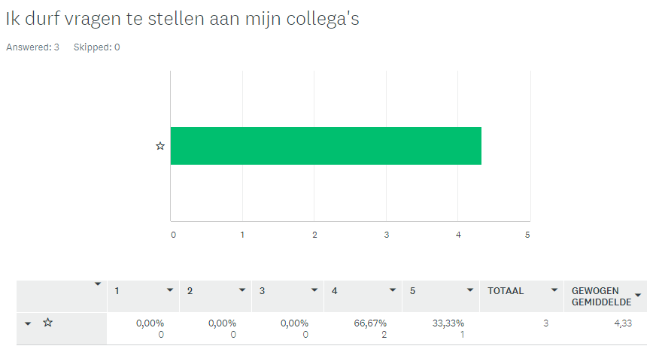

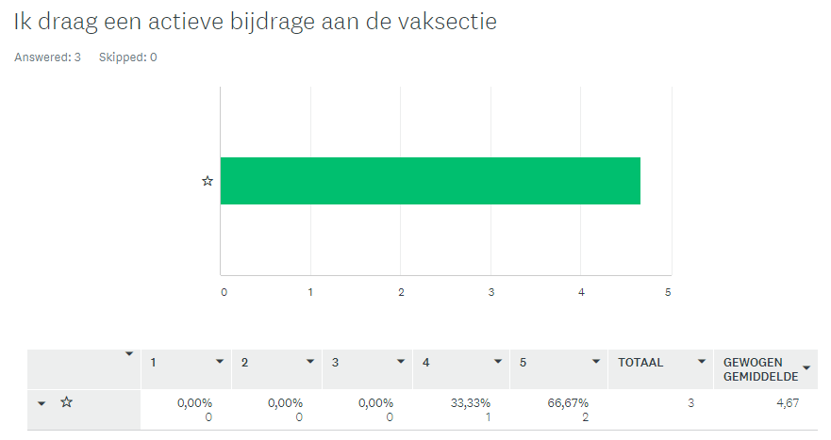

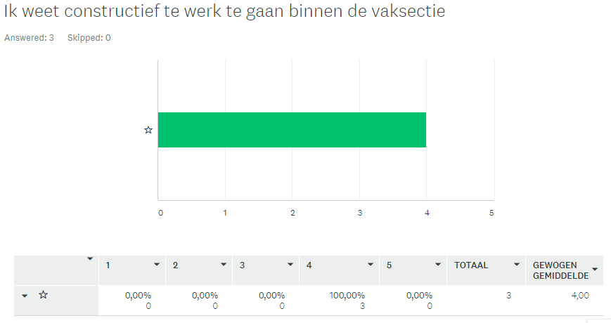

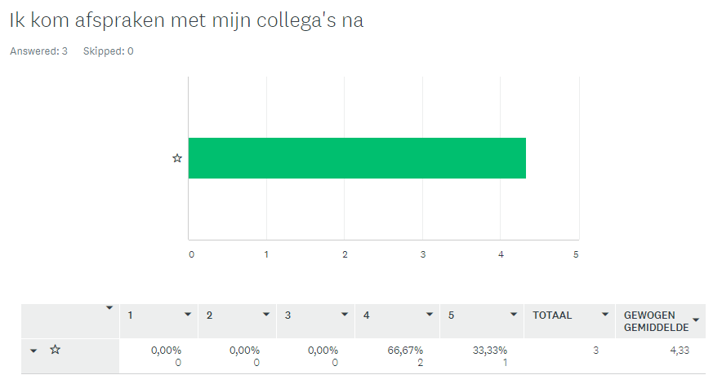

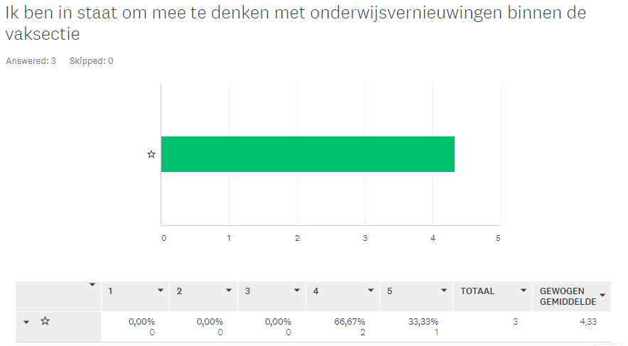

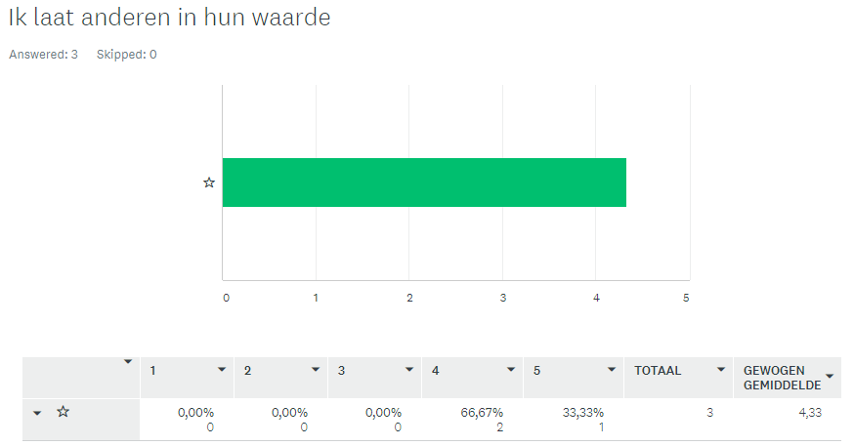

Reacties op open vragen:

- Top collega

- Jij komt er wel

# Analyse enquête resultaten

Wanneer ik de enquête resultaten bekijk dan ben ik heel erg tevreden. De resultaten geven weer dat ik een actieve bijdrage lever aan de vaksectie biologie en dat dit gewaardeerd wordt door mijn directe vakcollega’s.

De meeste vragen zijn beoordeeld met een score van vier of vijf. Dit zijn de twee hoogste scores in de schaal van één tot vijf, waarbij vijf uitstekend is. Ik ben dan ook zeer tevreden met deze uitkomsten. Er komen geen bijzondere zaken naar voren in de enquête. Nergens is een score die onvoldoende is. Ik kan dan ook wel stellen dat mijn rol in de vaksectie naar behoren is en dat ik mijn rol uitstekend invul.